

Laporan Praktikum Algoritma & Pemrograman
  - Semester Genap 2025/2026

SAYA MENYATAKAN BAHWA LAPORAN PRAKTIKUM INI SAYA BUAT DENGAN USAHA SENDIRI TANPA MENGGUNAKAN BANTUAN ORANG LAIN. SEMUA MATERI YANG SAYA AMBIL DARI SUMBER LAIN SUDAH SAYA CANTUMKAN SUMBERNYA DAN TELAH SAYA TULIS ULANG DENGAN BAHASA SAYA SENDIRI.

SAYA SANGGUP MENERIMA SANKSI JIKA MELAKUKAN KEGIATAN PLAGIASI, TERMASUK SANKSI TIDAK LULUS MATA KULIAH INI.

NIM | 71251213
Nama Lengkap | Maryo Aurel Nubatonis
Minggu ke / Materi | 03 / Flowchart dan Pseudocode

PROGRAM STUDI INFORMATIKA
FAKULTAS TEKNOLOGI INFORMASI
UNIVERSITAS KRISTEN DUTA WACANA
YOGYAKARTA
2026
BAGIAN 1: MATERI MINGGU INI (40%)
  - Pada bagian ini, tuliskan kembali semua materi yang telah anda pelajari minggu ini. Sesuaikan penjelasan anda dengan urutan materi yang telah diberikan di saat praktikum. Penjelasan anda harus dilengkapi dengan contoh, gambar/ilustrasi, contoh program (source code) dan outputnya. Idealnya sekitar 5-6 halaman.

MATERI 1
Algoritma
Algoritma adalah rangkaian langkah-langkah yang tersusun secara terurut, logis, dan sistematis untuk menyelasaikan suata permasalahan. Tujuan utama Algoritma adalah memberikan langkah-langkah mengenai tahapan logika dalam proses menyelasaikan masalah, yang disajikan dalam bentuk yang mudah dipahami manusia, sehingga dapat dijadikan acuan dalam pengembangan program computer, dan di Algoritma juga ada tiga macam bentuk notasi algoritma.
Penulisan (Notasi Algoritma)
1. Uraian deskriptif
2. Flowchart / Diagram Alir
3. Pseudocode

MATERI 2
Uraian Deskriptif
Contoh: menyelesaikan permasalahan menghitung luas dan keliling suatu lingkaran Algoritma Hitung_Luas_dan_Keliling_Lingkaran.
Deskripsi:
1. Masukkan jari-jari lingkaran (r).
(Langkah ini digunakan untuk menerima nilai jari-jari lingkaran sebagai data awal.)
2. Hitung luas lingkaran dengan rumus L = p * r ** 2.
(Nilai jari-jari digunakan untuk menghitung luas lingkaran dengan rumus yang telah ditentukan.)
3. Hitung keliling lingkaran dengan rumus K = 2 * p * r.
(Perhitungan dilakukan untuk mengatahui Panjang keliling lingkaran.)
4. Tampilkan luas lingkaran.
(Hasil perhitungan luas ditampilkan sebagai keluaran.)
5. Tampilkan keliling lingkaran.
(Hasil perhitungan keliling ditampilkan sebagai keluaran.)

MATERI 3
Flowchart / Diagram Alir
Flowchart adalah alur diagram yang digunakan untuk menggambarkan urutan langkah-langkah penyelesaian suatu masalah atau algoritma secara visual dan menggunkan symbol-symbol tertentu.
Contoh :
Menghitung luas dan keliling lingkaran yang algoritmanya dinotasikan dalam bentuk diagram alir (flowchart).
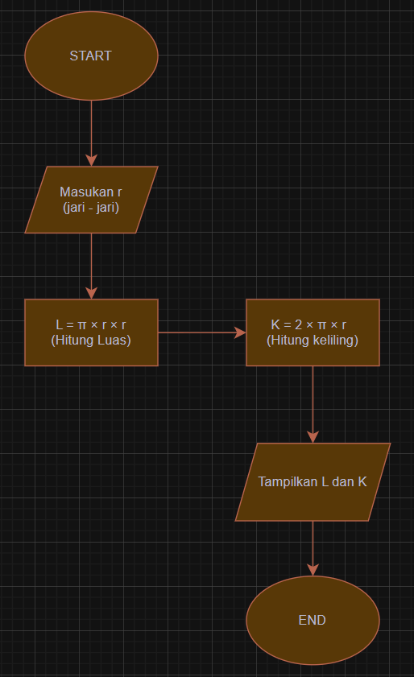
Flowchart mencari luas dan keliling lingkaran.
Flowchart adalah alat bantu yang digunakan oleh analis atau programmer dalam memecahkan suata permasalahan dengan membagi masalah tersebut ke dalam segmen-segmen yang lebih kecil atau sistematis, sehingga mempermudah proses analisis serta memungkinkan untuk mengevaluasi berbagai alternatif dalam operasian program.
Kegunaan flowchart :
1. Sebagai alat untuk mendesain program, yaitu membantu merancang alur logika program sebelum diimplementasikan ke dalam bahasa pemrograman.
2. Sebagai sarana untuk mempresantikan program, yaitu menggambarkan alur kerja dan proses program secara visual agar mudah dipahami.
3. Sebagai representasi komponen- komponen dalam bahasa pemograman, seperti proses, masukan (input), keluaran (output), dan pengambilan keputasan.

MATERI 4
Notasi Flowchart
Pada dasarnya notasi dalam flowchart memiliki arti yang berbeda-beda. Berikut adalah notasi yang sering digunakan dalam proses pembuatan flowchart.
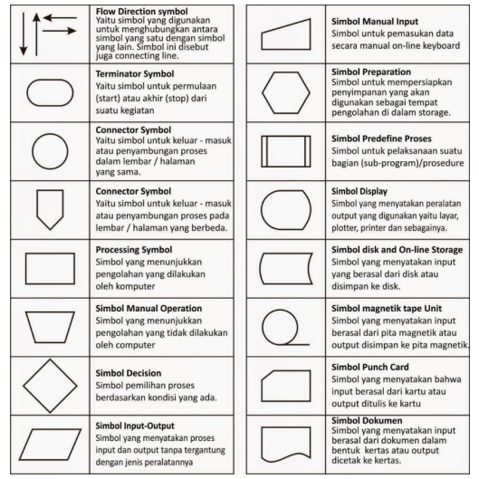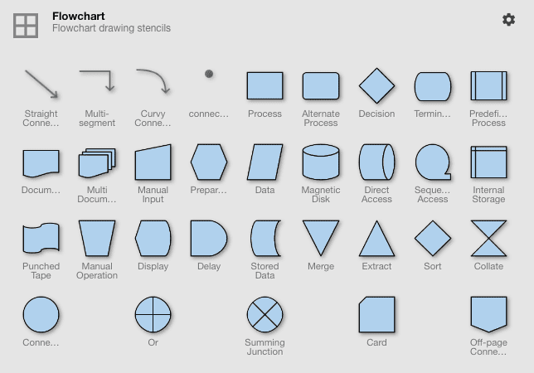
Notasi flowchart
Notasi flowchart yang diatas ini memiliki jenis dan fungsi yang berbeda-beda. Beberapa notasi berfungsi untuk menghumbungkan satu notasi dengan notasi lainnya, seperti notasi flowline, on-page reference, dan off-page reference. Selain itu, terdapat notasi yang digunakan untuk menunjukkan proses yang sedang berjalan. Terakhir, terdapat pula notasi yang berfungsi untuk masukan data (input) dan menampilkan hasil keluaran (output).

MATERI 4
Pseudocode
Notasi algoritma merupakan notasi yang menyerupai bahasa pemograman tingkat tinggi, seperti bahasa C dan Python. Notasi ini digunakan untuk menuliskan algoritma secara terstruktur dan sistematis sehingga mudah dipahami sebelum diterjemahkan ke dalan kode program.
Struktur algoritma dibagi ke dalam beberapa bagian, yaitu :
1. Bagian Kepala (Header)
Bagian ini berisi nama algoritma dan penjelasan singkat mengenai tujuan atau fungsi algoritma tersebut.
2. Bagian Deklarasi (Definisi Variabel)
Bagian ini digunakan untuk mendefinisikan variable-variabel yang akan digunakan dalam algoritma beserta tipe datanya.
3. Bagian Deskripsi
Bagian ini berisi langkah-langkah penyelesaian masalah yang dituliskan secara rinci dan berurutan.
Contoh :
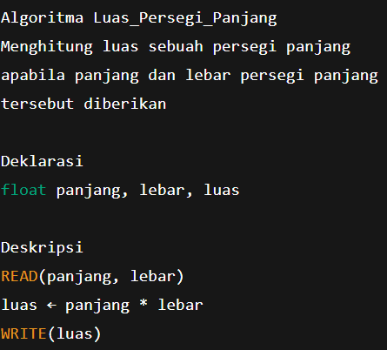

MATERI 5
Notasi Pseudocode
Notasi pseudocode adalah cara penulisan langkah-langkah algoritma yang menyerupai bahasa pemograman, tapi tidak terikat aturan sintaks bahasa pemograman tertentu.
Notasi pseudocode juga untuk menjelaskan logika dan alur penyelesaian suatu masalah secara terstruktur, mudah dibaca, dan mudah dimengerti baik manusia dan seorang programmer, dengan menggunakan Notasi pseudocode penulisan algoritma menjadi jelas karena memuat unsur-unsur penting seperti input, proses, pengulangan, pengambilan Keputusan, dan ouput, tanpa harus memikirkan aturan teknis bahasa penrograman.
BAGIAN 2: LATIHAN MANDIRI (60%)
  - Pada bagian ini anda menuliskan jawaban dari soal-soal Latihan Mandiri yang ada di modul praktikum. Jawaban anda harus disertai dengan source code, penjelasan dan screenshot output.

SOAL 1
Link git up : https://github.com/maryonubatonis1-web/71251213---Maryo-Aurel-Nubatonis-week3.git

PSEUDOCODE :
Algoritma Cek_Bilangan_Prima
Deklarasi :
Integer n, i
Boolen prima
Deskripsi :
READ(n)
IF n <= 1 THEN
prima ← false
ELSE
prima ← true
FOR i ← 2 TO n-1 DO
IF n MOD I = 0 THEN
Prima ← false
EXIT FOR
ENDIF
ENDFOR
ENDIF
IF prima = true THEN
PRINT “Bilangan Prima”
ELSE
PRINT “Bukan Bilangan Prima”
ENDIF
FLOWCHART :
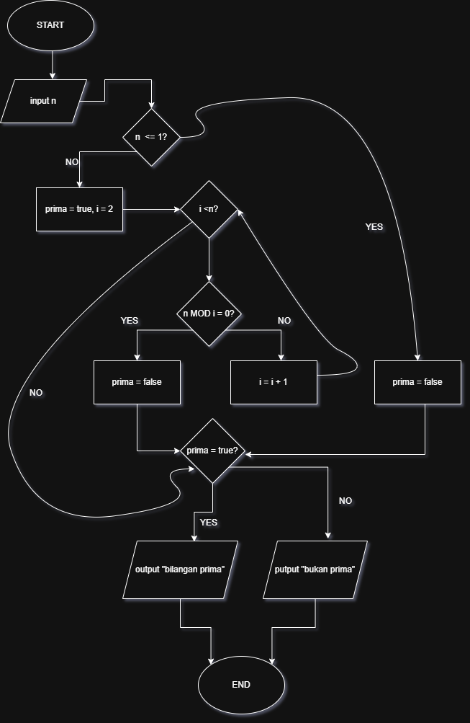
PENJELASAN :
Algoritma untuk menentukan bilangan prima dimulai dengan memasukkan sebuah bilangan (n). Jika n kurang dari atau sama dengan 1, maka bilangan tersebut bukan prima. Jika n lebih dari 1, maka dilakukan pengecekan dengan membagi n menggunakan bilangan dari 2 sampai n-1. Jika terdapat bilangan yang dapat membagi n hingga habis (n MOD i = 0), maka n bukan bilangan prima. Namun, jika tidak ada bilangan yang dapat membagi n, maka n adalah bilangan prima.

SOAL 2
PSEUDOCODE :
Algoritma Jenis_Akar_Persamaan_Kuadrat
Deklarasi :
Real a, b, c, D
Deskripsi :
INPUT a, b, c
D ← a*b – 4*a*c
IF D > 0 THEN
OUTPUT “ Akar Real dan Berlainan”
ELSE IF D = 0 THEN
OUTPUT “Akar Real dan Kembar”
ELSE
OUTPUT “Akar Imajiner / Tidak Real”
ENDIF
FLOWCHART :
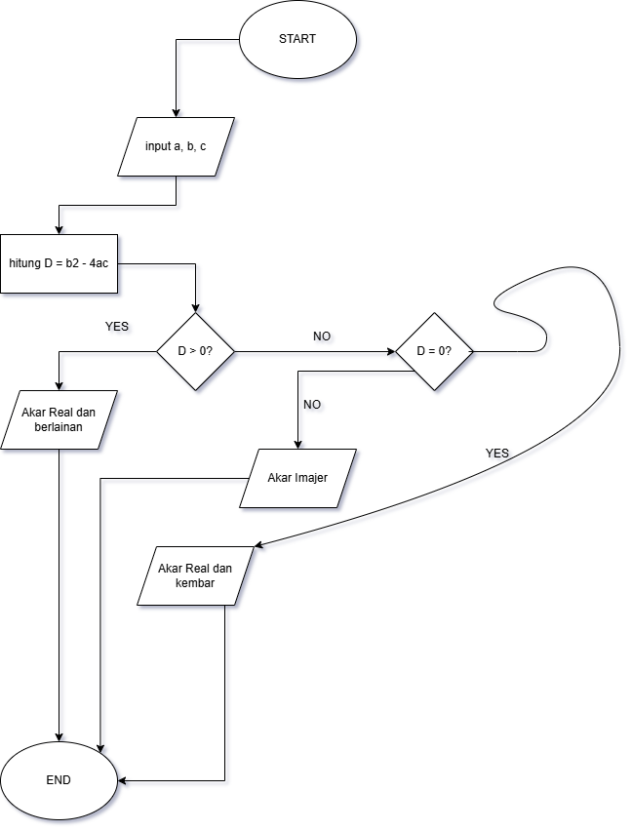
PENJELASAN :
Algoritma ini digunakan untuk menentukan jenis akar dari persamaan kuadrat berdasarkan nilai diskriminan (D), yaitu D = b² - 4ac. Pertama, pengguna memasukkan nilai a, b, dan c. Kemudian dihitung nilai D.

Jika D lebih dari 0, maka akar bersifat real dan berlainan. Jika D sama dengan 0, maka akar real dan kembar. Sedangkan jika D kurang dari 0, maka akar bersifat imajiner atau tidak real.

SOAL 3
PSEUDOCODE :
Algoritma Hitung_faktorial
Deklarasi :
integer n, i, factorial
Deskripsi
INPUT n
Factorial ← 1
FOR i ← 1 TO n DO
faktorial ← faktorial * i
ENDFOR
OUTPUT faktorial
FLOWCHART :
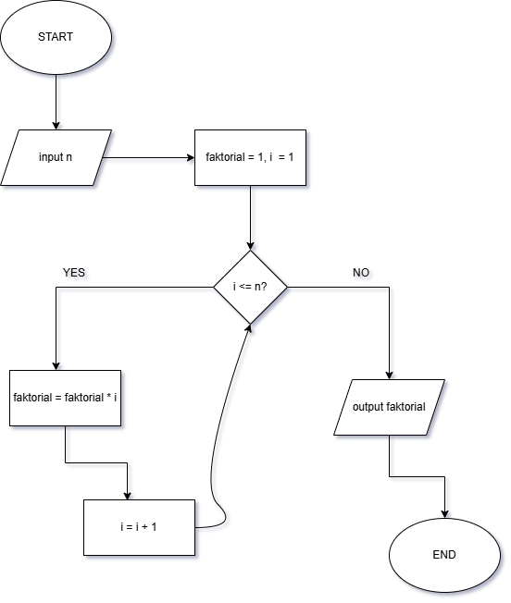
PENJELASAN :
Algoritma ini digunakan untuk menghitung faktorial dari suatu bilangan. Pertama, pengguna memasukkan nilai n. Kemudian variabel faktorial diinisialisasi dengan nilai 1. Selanjutnya dilakukan perulangan dari 1 sampai n, di mana setiap nilai i akan dikalikan ke dalam faktorial. Setelah perulangan selesai, hasil faktorial ditampilkan.

